杭州万向职业技术学院（东区）

杭州市西湖区花蒋路3号

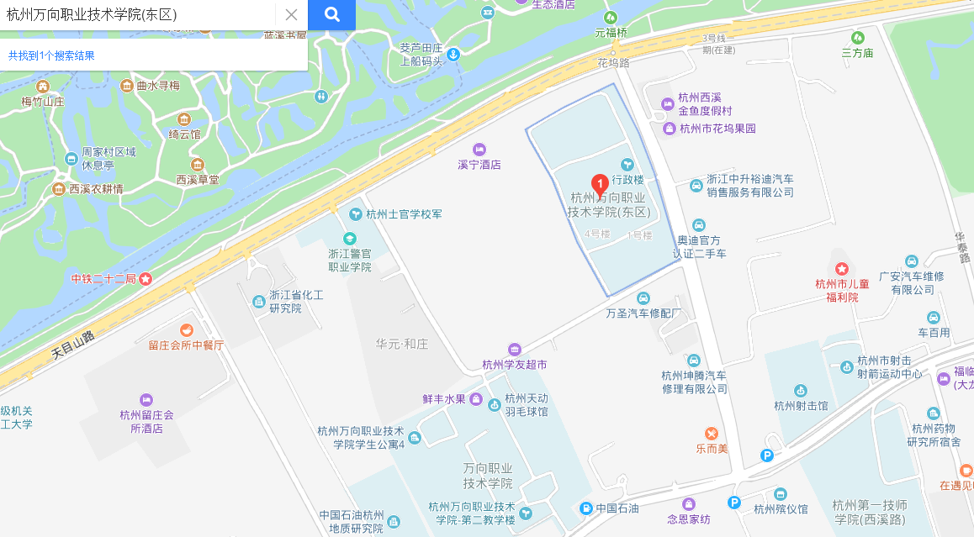

途径公交车：382、193、193b、356、265、b4路。